Referat fra digitalt møde i styregruppen for BLÆK 29. oktober 16.00-17.30

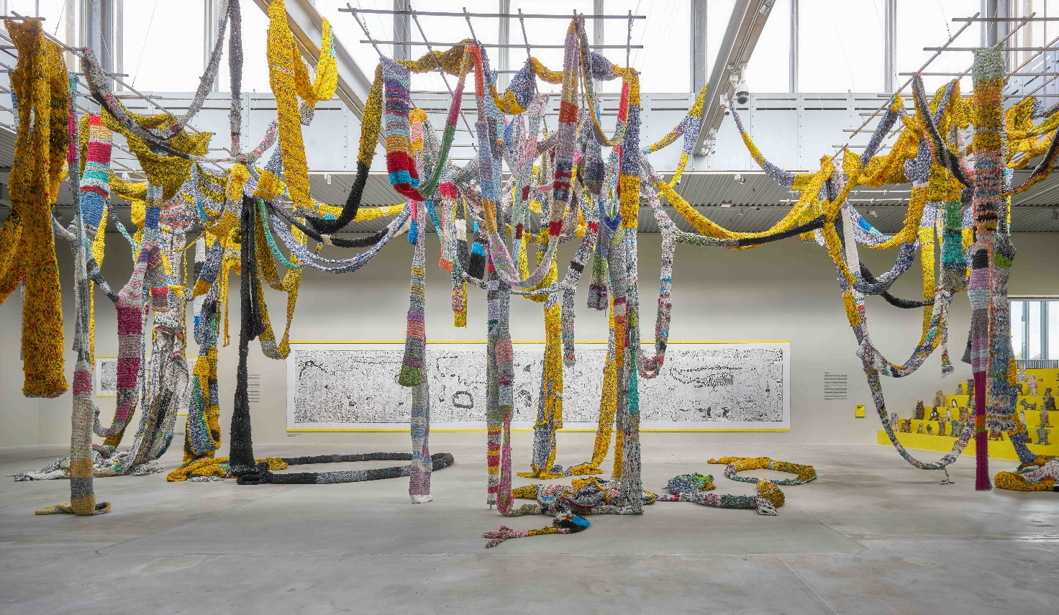
Kenneth Rasmussen, For helvede mand, 2025. Foto: Anders Sune Berg

Referat fra styregruppemøde den 29. oktober 16.00-17.30
Til stede: Lise, Pernille, Monica, Tona, Henriette og Hanne
Vi tager hul på nogle af efterårets fire hovedpunkter: Hjemmeside, Visioner, Evaluering af forsker på vej og planlægning af forårets netværksmøde i Århus.

Foreløbig dagsorden:
- Velkommen med sæbebobler. Siden sidst.
Lise og Hanne har breaking news: Vi har nu oprettet et domænenavn blaek.net og betalt for det for 10 år. Desuden har vi betalt abonnement for 3 år. Det er stort fordi det har været en svær nød at knække at komme hertil. Lise vil nu begynde at skabe en hjemmeside.
Der var nogle ideer/drømme fra styregruppen: Hjemmesiden er som et varmt kram, man modtages med sæbebobler og et logo som danser. Hver forsker i netværket har en profil på siden. Vi i styregruppen kan administrere siden, og SIG Grupperne kan komme med indhold. Vi opnår her en vigtig synlighed som vil være betydningsfuld i forhold til kommunikation med omverdenen og ved ansøgninger m.m. Tak til Lise for at tage stafetten.

- Evaluering af forsker på vej
Vi afholdt digitalt netværksmøde tirsdag den 7. oktober 13.00-16.00, med fine oplæg af Lise Hovik, Alexandra Guseva, Thomas Heiden og Johan Bundgaard Nielsen. Desuden havde vi tid i Specialinteressegrupperne.
Hele vejen rundt i styregruppen er der positiv feedback på tanken bag dagen: at give plads til nye stemmer. Det fungerede også godt med SIG efterfølgende, så der er mulighed for at drøfte oplæggene i mindre grupper, og med forskellige perspektiver. Vi fortsætter dette i efteråret 2026.

- Planlægning af fysisk netværksmøde i foråret.
Brainstorm med ideer til indhold ved det fysiske BLÆK netværksmøde som foregår den 3. marts 8.30-12.00 I Århus. Tanken er at vi fortsætter ved at deltage i prækonference til Nera.
NERA konferencens tema er Courage and Agency in Education for the Present.
Vores nye plan for marts:
2. marts 2026, 13-17 Styregruppemøde ved VIA i Playlab. Henriette har skaffet dette lokale. Vi mødes i lokalet og senere besøger vi Henrette og køber noget mad i fællesskab.
3. marts 8.30-12.00 Netværksmøde ved VIA i Århus. Vi mødes i Playlab. Henriette undersøger muligheder for forplejning. Tak til Henriette for at være medvært på dagen.
Ingrid Skarprud holder oplæg og workshop. Vi springer SIG over hvis der ikke er tid. Hanne laver snarest dagsorden til dette. Vi fortsætter ved at deltage i prækonferencen ” Art and Culture in Education”, hvor BLÆK samarbejder med arrangørerne. Tak til Monica for at etablere dette samarbejde. Det er en gave at BLÆK nu får mulighed for at indgå i et internationalt samarbejde, som er en af vores visioner på sigt.
13.00-16.00 (+) ved prækonference til NERA i gruppen Art and Culture in Education.
Mulighed for at deltage ved middag om aftenen for egen regning.
4. marts NERA konference
5. marts NERA konference
6. marts NERA konference

- Brainstorm-før prækonferencen.
Brainstorm med ideer til session ved NERA præ-konferencen ” Art and Culture in Education”. Temaet er ” Art and Resonance ”. Jeg videresender særskilt mail fra Lisbeth Skregelid med de foreløbige ideer og tanker.

Monica kan fortælle at prækonferencen har modtaget den bevilling der er søgt. BLÆK har 45 minutter til et indslag. Vi drøfter mange forskellige ideer og muligheder. Monica foreslår en form for genbrug af BLÆK-maleri fra vores første netværksmøde. Vi enes om at Hanne fortæller kort om BLÆK og laver en workshop med BLÆK-maleri (med tanke på kunst, resonans og kartografi).
Styregruppen nævnes her, og vi viser hvem vi er.

- Samarbejde omkring prækonference til NERA ” Art and Culture in Education”.
Kl. 17.00 -17.20 deltager Lisbeth Skregelid, professor ved UIA, i styregruppemødet. Hun fortæller kort om prækonferencen, vi drøfter forskellige ideer og aftaler hvordan vi samarbejde videre om dette.
Da Lisbeth ikke kunne deltage, fortsatte vi planlægningen jf. punkt 4.

- Opsamling og uddelegering af opgaver.
Monica arbejder videre med præ-konferencen
Henriette arbejder videre med værtskab ved netværksmødet
Lise arbejder videre med Hjemmesiden.
Hanne inviterer Ingrid og laver plan for netværksmødet.

- Evt.
Forslag til hoteller i Århus?
Monica og Lisbeth bor på Comwell Hotel Moderne, unikt byhotel i hjertet af Aarhus
En anden mulighed er Radisson Hotel
https://www.radissonhotels.com/en-us/hotels/radisson-blu-aarhus-scandinavia?cid=a%3Ase+b%3Agmb+c%3Aemea+i%3Alocal+e%3Ardb+d%3Anob+h%3ADKAARSCA
Det billigste er nok Cabinn https://en.cabinn.com/hotels
Der er naturligvis mange andre hoteller og overnatningsmuligheder i Århus.
Henriette tænker du også at det er disse tre vi kan anbefale?

Mvh Hanne



